Karta pracy – Praca

1. Wykonaj obliczenia i uzupełnij tabelę.
siła F [N] | droga s [m] | praca W [J]
20 | 10
15 |  | 45
 | 150 | 1500

2. Wykonaj obliczenia i uzupełnij tabelę.
siła F [N] | droga s [m] | praca W [J]
1000 | 2
15 |  | 450
 | 10 | 20000

3. Na podstawie wykresu oblicz wykonaną pracę.
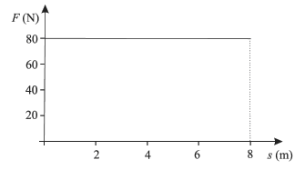
4. Na podstawie wykresu oblicz wykonaną pracę.
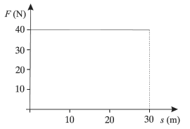
5. Podczas rozciągania sprężyny działająca siła nie ma stałej wartości. Na podstawie wykresu oblicz pracę wykonaną przy rozciąganiu sprężyny. | 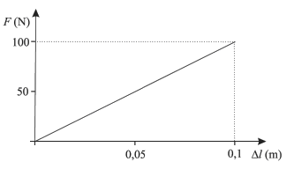

6. Wskaż poprawną odpowiedź. Które dziecko wykonuje pracę w sensie fizycznym?
A. Wojtek czyta książkę. | C. Staś ogląda telewizję.
B. Ala uczy się wiersza. | D. Basia układa z klocków wieżę.

7. Wskaż poprawne dokończenie zdania. Jeśli na ciało działa stała siła, która przesuwa ciało, to pracę można obliczyć jako pole prostokąta pod wykresem zależności siły od
A. masy ciała. | C. czasu ruchu ciała.
B. prędkości ciała. | D. przemieszczenia ciała.

8. Podczas rozciągania sprężyny działająca siła nie ma stałej wartości. Na podstawie wykresu oblicz pracę wykonaną przy rozciąganiu sprężyny. | 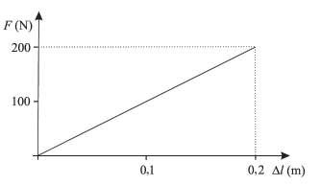

9. W czasie przesuwania ciała zmieniała się wartość działającej siły, tak jak to przedstawiono na wykresie. Na podstawie wykresu oblicz wykonaną pracę. | 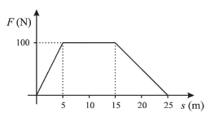

10. Zaznacz w komórce tabeli P, jeśli zdanie jest prawdziwe, lub F, jeśli jest fałszywe.
a | Jeżeli dźwig podniósł z ziemi element budowlany na pewną wysokość, a następnie opuścił go na ziemię, to praca wykonana przez siłę ciężkości jest różna od zera. | P / F
b | Na ptaka lecącego poziomo ze stałą prędkością działa siła ciężkości, praca wykonana przez tę siłę jest równa zero. | P / F
c | Praca mechaniczna jest wykonywana, gdy ciało ulega odkształceniu lub przemieszczeniu pod wpływem działającej na nie siły. | P / F

11. Zaznacz w komórce tabeli P, jeśli zdanie jest prawdziwe, lub F, jeśli jest fałszywe.
a | Jednostką pracy jest dżul (J). | P / F
b | Jeżeli stała siła działa zgodnie z kierunkiem przemieszczenia, to pracę obliczamy, mnożąc siłę przez przemieszczenie. | P / F
c | Jeśli kierunek i zwrot przemieszczenia są zgodne z kierunkiem i zwrotem działającej siły, to pracę obliczamy poprzez mnożenie wartości siły przez przemieszczenie ciała. | P / F

12. Zaznacz odpowiednie litery przyporządkowane określeniom, tak aby zdania były prawdziwe. Siła nie wykonuje pracy, gdy działa na ciało A / B do jego przemieszczenia. Praca siły dośrodkowej powodującej ruch Księżyca wokół Ziemi C / D wykonania pracy. Uczeń podniósł książkę ze stołu, a następnie odłożył ją na stół
w to samo miejsce. Praca wykonana przez ucznia jest E / F.
A równolegle | C wymaga | E równa zero
B prostopadle | D nie wymaga | F różna od zera

